Приложение № 18
к отчету по результатам
экспертно-аналитического мероприятия от 5 марта 2025 г. № ОМ-14/13-04

Информация о тарифной политике в отношении РСО в разрезе муниципальных образований на примере организаций теплоснабжения
Для более детального анализа по муниципальным образованиям были выбраны три субъекта – Владимирская область, Удмуртская Республика и Московская область. Анализируемые муниципальные образования представлены на Рисунке 1.
За период с 2019 по 2024 годы среднее значение индекса платы граждан за коммунальные услуги по указанным субъектам составило
7,93 %, 8,28 % и 10,12 % соответственно. Во Владимирской области среднее значение (7,93 %) превысили 6 из 21 муниципальных образований.
В Удмуртской Республике среднее значение (8,28 %) превысили 6 из 30 муниципальных образований. Причем наибольшее значение отмечается в городе Глазов (12,04 %), Ижевск (11,31 %) и муниципальном округе «Воткинский район» (10,67 %). Превышение индекса в них обеспечивалось за счет 24 муниципальных образований, где в 22 муниципальных образованиях значение индекса одинаково (7,80 %).
В Московской области среднее значение превысили 13 из 57 муниципальных образований. Причем наибольшее значение отмечается
в ГО Балашиха (13,07 %), Ступино (11,77 %) и Кашира (11,53 %). Превышение индекса в них обеспечивалось за счет 44 муниципальных образований, где наименьшее значение – в ГО Зарайск (9,42 %) и в Рузском ГО (9,75 %). В остальных 42 значение индекса одинаково (10,02 %). Анализируемые значения представлены на Рисунке 2.
Рисунок 1. Границы муниципальных образований в анализируемых субъектах
Российской Федерации
Владимирская область (муниципальные районы и городские округа)
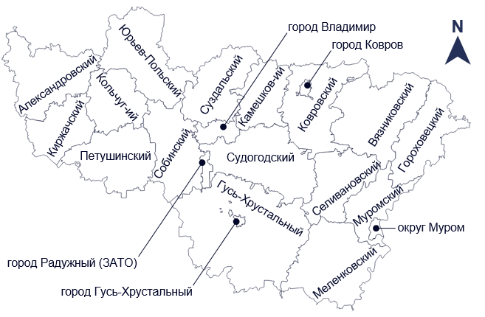
Удмуртская Республика (муниципальные округа и городские округа)
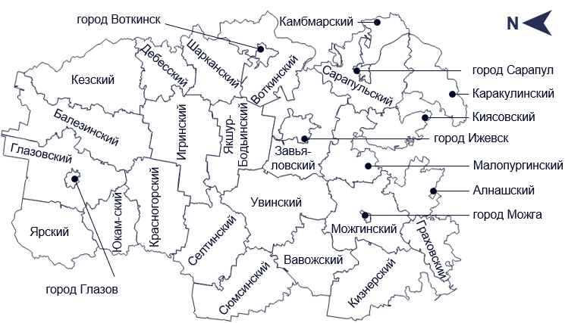
Московская область (городские округа)
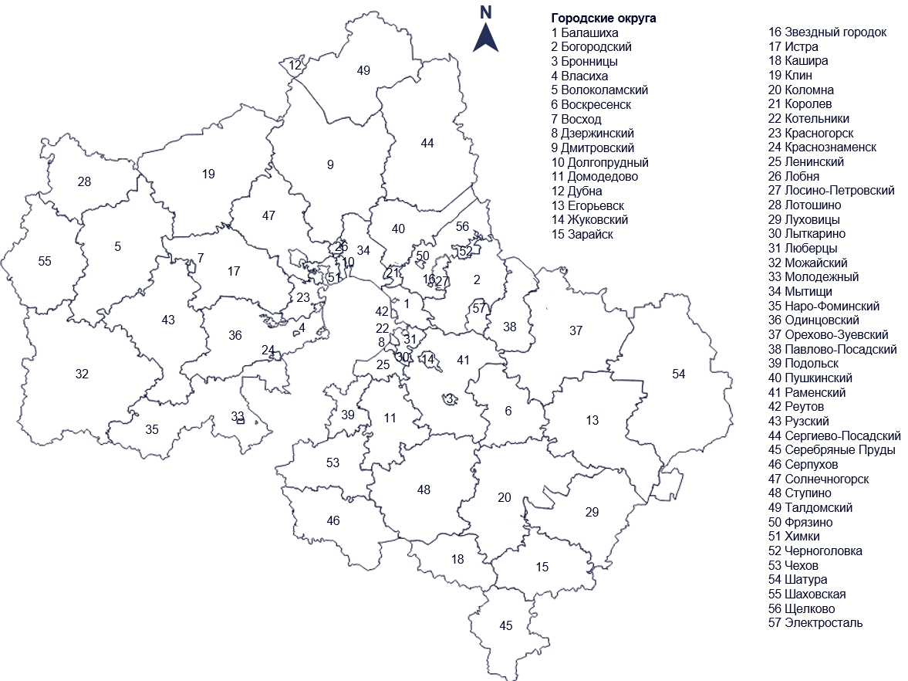
Источник: Счетная палата согласно законам субъектов Российской Федерации
Рисунок 2. Среднее значение величины индекса платы граждан за коммунальные услуги по муниципальным образованиям за период с 2019 по 2024 год, %
Владимирская область (средний индекс за период = 7,93 %)
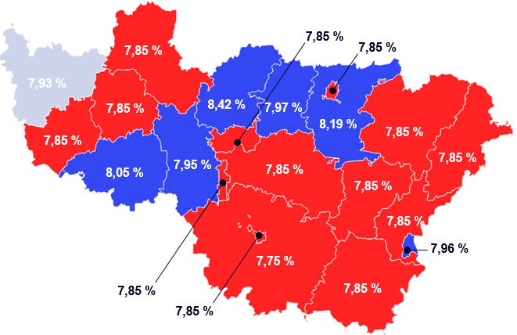
Удмуртская Республика (средний индекс за период = 8,28 %)
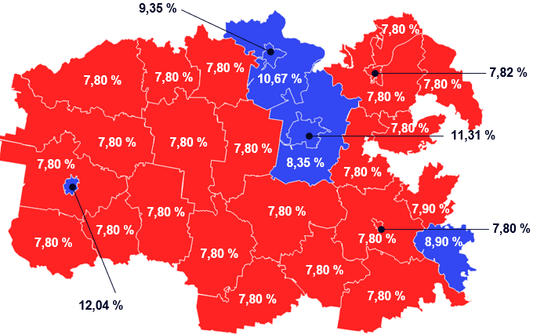
Московская область (средний индекс за период = 10,12 %)
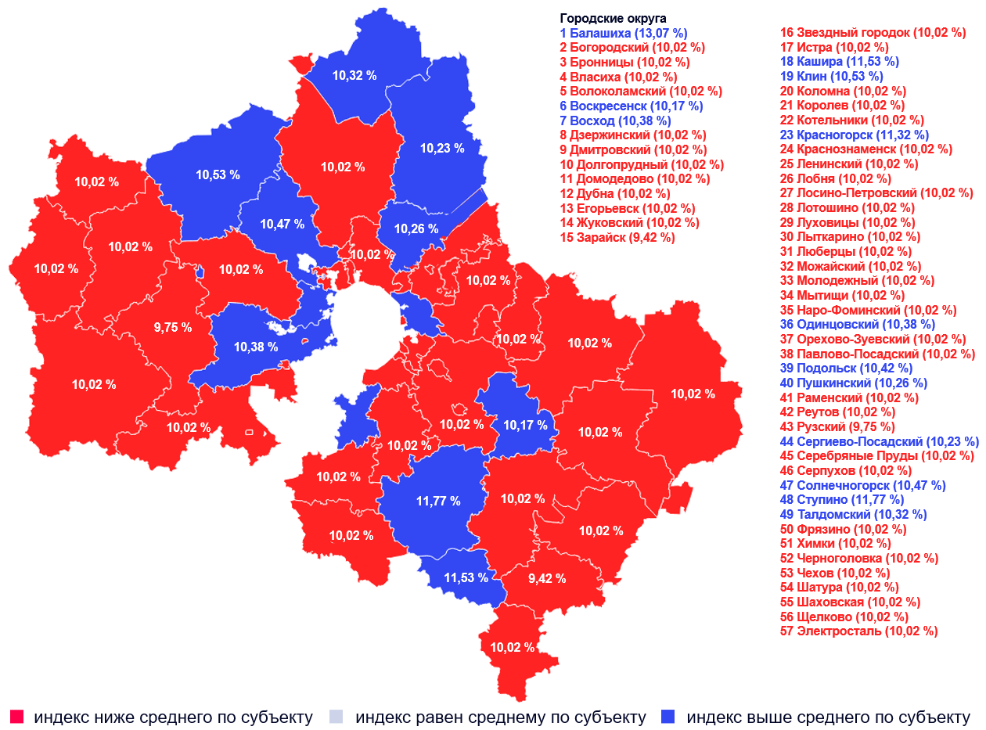
Источник: Счетная палата по данным Указов и Постановлений Глав субъектов
Анализ структуры действующих ресурсоснабжающих организаций, которые предоставляли населению услуги отопления в 2023 году (согласно утвержденным тарифным решениям) показывает (см. Рисунок 3), что большая часть из них представлены обществами с ограниченной ответственностью (далее – ООО). При этом доля организаций, находящихся в государственной и муниципальной собственности (далее – МУПы) по данным регионам не превышает четверти от числа всех таких ресурсоснабжающих организаций.
Рисунок 3. Структура ресурсоснабжающих организаций (РСО), предоставляющих населению услуги отопления (обеспечение тепловой энергией) в 2023 году, %

Источник: Счетная палата по данным тарифных решений региональных регуляторов
Расчеты показывают, что МУПы осуществляют свою деятельность примерно в половине муниципальных образований субъектов – в 59,7 % муниципальных образований в случае Московской области, 53,3 % в случае Удмуртской Республики и 42,9 % в случае Владимирской области.
Во всех трех рассматриваемых субъектах от половины и более ресурсоснабжающих организаций (справедливо для всех видов таких организаций) находятся в муниципалитетах с индексом ниже среднего
(см. Рисунок 4). Отдельно отмечается, что в Московской области
в муниципальных образованиях с МУПами чаще других оказываются низкие значения индексов.
Рисунок 4. Распределение ресурсоснабжающих организаций в соответствии с величиной индекса платы граждан, установленного в муниципальных образованиях,
где они предоставляли населению услуги отопления в 2023 году

Источник: Счетная палата по данным тарифных решений региональных регуляторов

Анализ величины тарифов на отопление для населения показывает,
что МУПы также имеют один из наиболее высоких тарифов среди всех ресурсоснабжающих организаций – он оказывается выше среднего
по субъекту в случае Удмуртской Республики (на 20,3 %) и Московской области (на 4,0 %). Также высоки тарифы для объектов Министерства обороны Российской Федерации. Размер тарифов на отопление
для населения по ресурсоснабжающим организациям рассматриваемых субъектов Российской Федерации представлен на Рисунке 5.
Рисунок 5. Величина тарифа по ресурсоснабжающим организациям (РСО), предоставляющим услуги отопления (обеспечение тепловой энергией) в 2023 году,
руб. за Гкал

Источник: Счетная палата по данным тарифных решений региональных регуляторов
Средние значения тарифов территориально распределяются достаточно равномерно – доля муниципальных образований с тарифом ниже среднего по субъекту составляет 42,9 % во Владимирской области, 43,9 % в Московской области и 56,7 % в Удмуртской Республике (см. Рисунок 6).
Как показано на Рисунке 7, рассматриваемые субъекты стараются распределять индекс учитывая абсолютную величину тарифов.
Так, в муниципальных образованиях, где тариф высок относительно среднего значения, субъекты устанавливают низкий индекс и, наоборот,
там, где он низок – добавляют индекс.
Исключение составляет Владимирская область, где в муниципальных образованиях с наиболее высоким значением тарифа у Минобороны устанавливался высокий индекс, а также Московская область в отношении муниципальных образований с ООО.
Рисунок 6. Средний тариф по ресурсоснабжающим организациям, предоставляющим услуги отопления (обеспечение тепловой энергией) в 2023 году, руб. за Гкал
Владимирская область (средний тариф по субъекту = 2 988)
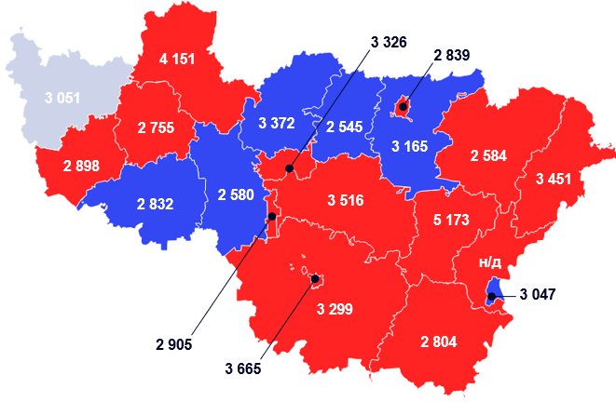
Удмуртская Республика (средний тариф по субъекту = 2 329)
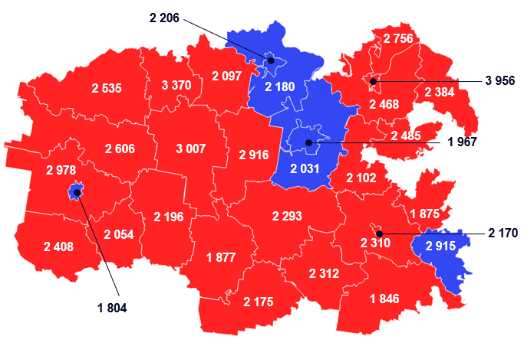
Московская область (средний тариф по субъекту = 2 416)
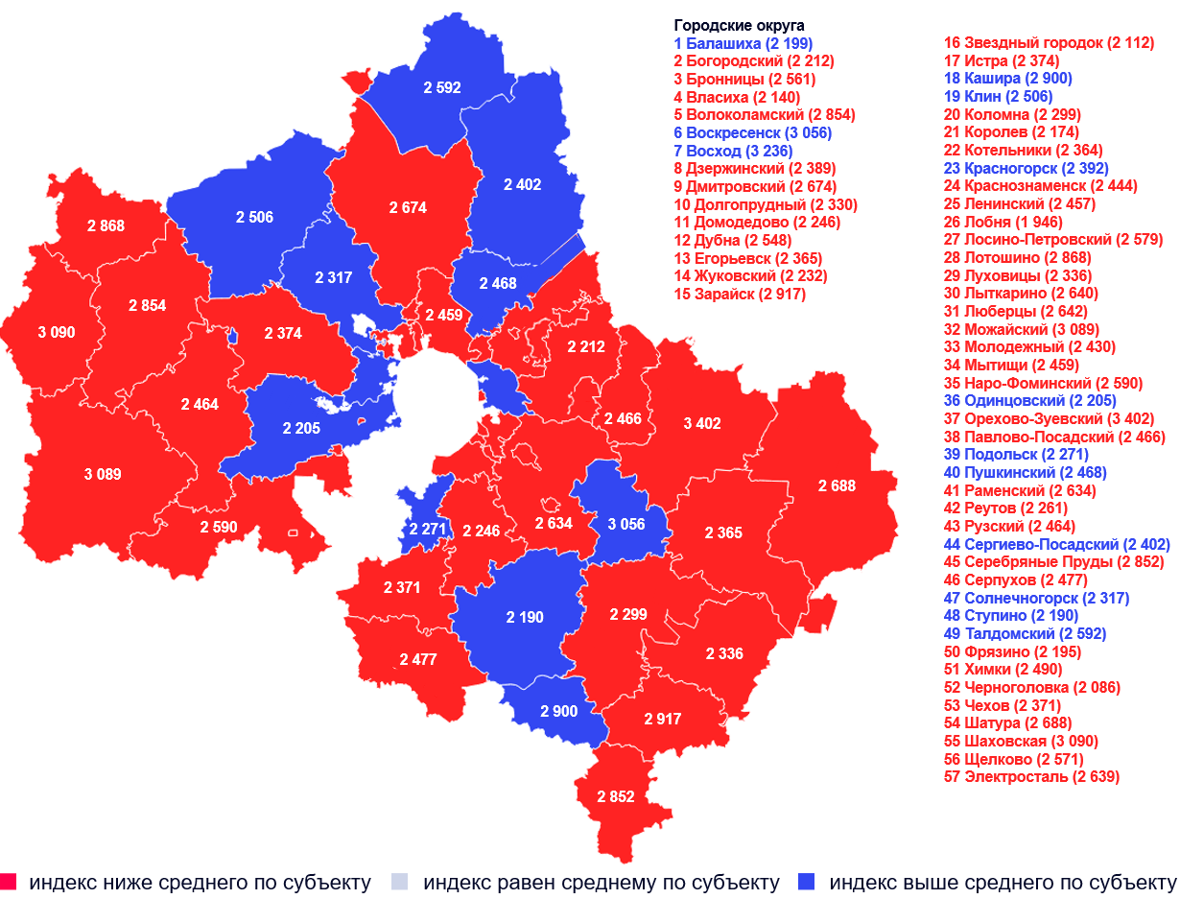
Источник: Счетная палата по данным тарифных решений региональных регуляторов

Рисунок 7. Распределение средних значений тарифов по ресурсоснабжающим организациям в соответствии с величиной индекса платы граждан, установленного
в муниципальных образованиях, где они предоставляли населению услуги отопления
в 2023 году, руб. за Гкал

Источник: Счетная палата по данным тарифных решений региональных регуляторов

Анализ разницы величины тарифов, установленных в отношении разных ресурсоснабжающих организаций показал существенный разрыв между максимальными и минимальными значениями таких тарифов.
Во Владимирской области разница составляет 3,2 раза (от 1 615 до 5 232 руб. за Гкал), в Московской области – 3,6 раза (от 1 351 до 4 851 руб. за Гкал) и в Удмуртской Республике – в 9,7 раз (от 1 052 до 10 220 руб. за Гкал).
Как показано на Рисунке 8, в случае Владимирской и Московской областей разница в тарифах для различного вида ресурсоснабжающих организаций относительно сопоставима и находится в диапазоне
от 1,7 до 3,2 раз. В то же время в Удмуртской Республике, в частности
в отношении МУПов, введены большой величины тарифы, которые значительно увеличивают данный диапазон.
Рисунок 8. Величина разницы между максимально и минимально установленными значениями тарифов для ресурсоснабжающих организаций, разы

Источник: Счетная палата по данным тарифных решений региональных регуляторов
Анализ (см. Рисунок 9) также показал небольшую долю муниципальных образований, в которых разница в величине тарифов составляет 2 и более раза – в случае Владимирской области она составляет 23,8 %, Удмуртской Республики – 30,0 %, Московской области – 14,0 %.

Рисунок 9. Величина разницы между максимально и минимально установленными значениями тарифов в разрезе муниципальных образований, разы
Владимирская область (разница max min тарифов = 3,2)
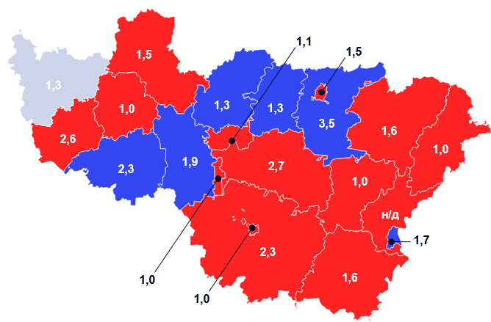
Удмуртская Республика (разница max min тарифов = 9,7)
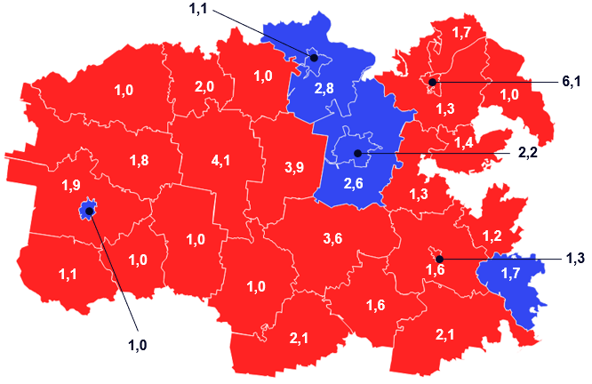
Московская область (разница max min тарифов = 3,6)
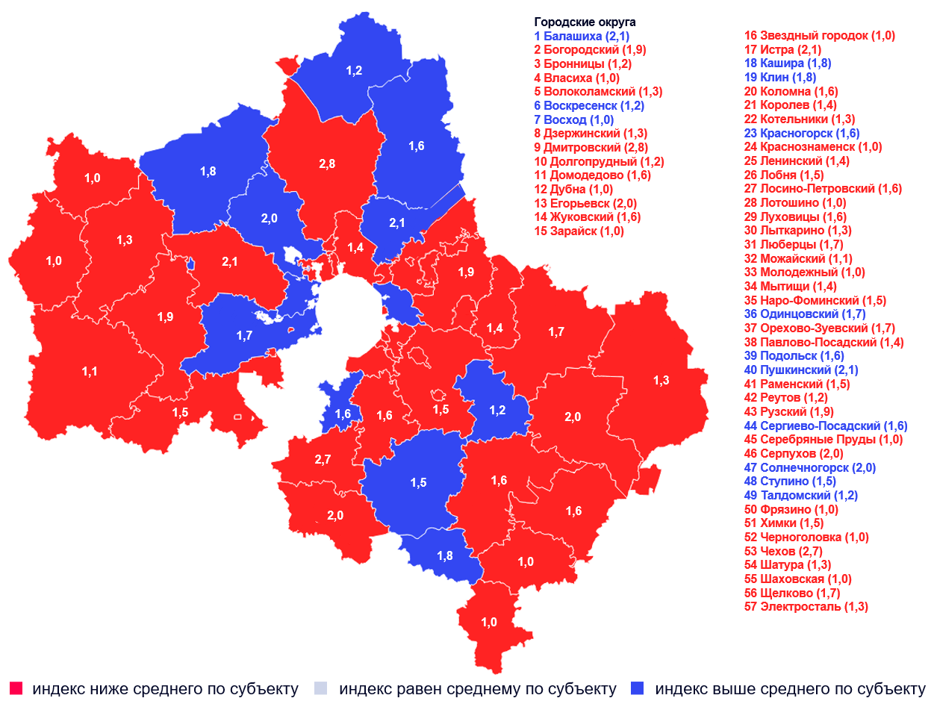
Источник: Счетная палата по данным тарифных решений региональных регуляторов
Согласно базе данных по субъектам Российской Федерации, во Владимирской области заключено 26 концессий в сфере теплоснабжения и горячего водоснабжения, в Московской области – 17, в Удмуртской Республике – 14.
Как показано на Рисунке 10, большая доля концессионных соглашений в случае Владимирской области и Удмуртской Республике реализуются в муниципальных образованиях с низким значением индекса. В свою очередь, в Московской области, напротив, большая часть концессий отмечается в муниципальных образованиях с высоким значением индекса за период с 2019 по 2024 годы.
Рисунок 10. Доля концессионных соглашений, которые реализуются в муниципальных образования в зависимости от величины индекса платы, %
Источник: Счетная палата по данным тарифных решений региональных регуляторов
Согласно данным Рисунка 11, концессионные соглашения по-разному распределены по территориям (муниципальным образованиям) рассматриваемых субъектов Российской Федерации.
Так, во Владимирской области такое присутствие достаточно значимо – хотя бы одна концессия присутствует в 18 из 21 муниципальном образовании (или в 85,7 %). При этом в Удмуртской Республике и Московской области ситуация иная – там таких муниципальных образований лишь 9 из 30 (30,0 %) и 17 из 57 (29,8 %) соответственно.

Рисунок 11. Концессии в сфере теплоснабжения, содержащиеся в базе данных, сформированной по результатам запросов в субъекты Российской Федерации
Владимирская область (всего концессий = 26)
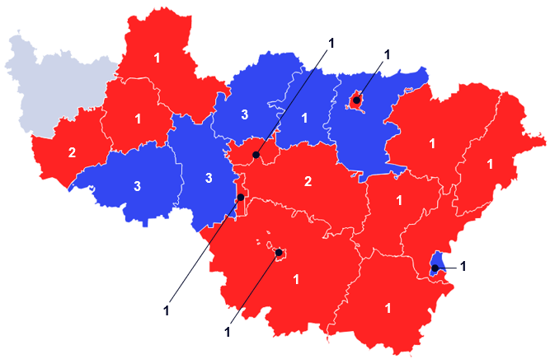
Удмуртская Республика (всего концессий = 14)
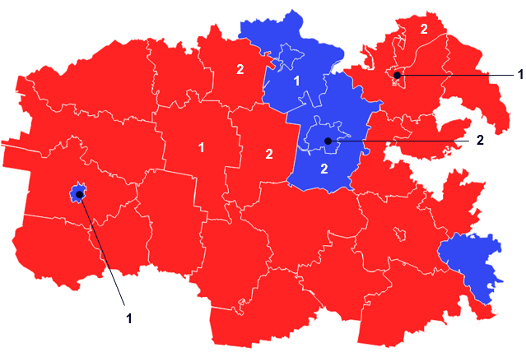
Московская область (всего концессий = 17)
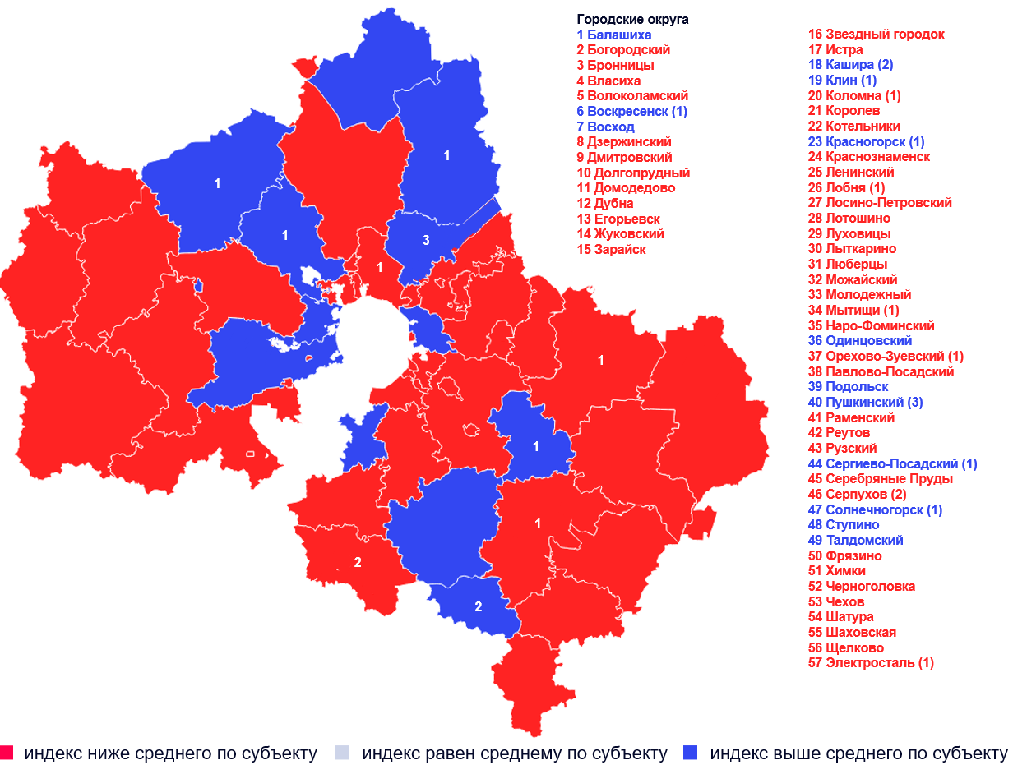
Источник: Счетная палата по данным субъектов Российской Федерации
Тарифы для населения, установленные в отношении концессионеров, оказываются выше, чем средние значения по субъектам в целом. Как показано на Рисунке 12, средний тариф по концессионерам превышает тариф по субъекту на 5,4 % во Владимирской области, на 6,1 % в Удмуртской Республике и на 21,6 % в Московской области.
Рисунок 12. Сравнение среднего тарифа по ресурсоснабжающим организациям и концессионерам, предоставляющим услуги отопления (обеспечение тепловой энергией) в 2023 году, руб. за Гкал
Источник: Счетная палата по данным тарифных решений региональных регуляторов
Как показано на Рисунке 13, в случае Московской области и Удмуртской Республике тариф примерно одинаков как в муниципалитетах с низким, так и высоким значением индекса. В свою очередь, во Владимирской области, напротив, значение тарифа в муниципальных образования с индексом ниже среднего превышает такое значение в муниципальных образованиях с высоким индексом.
Рисунок 13. Средние тарифы концессионеров на отопление в зависимости от величины индекса, установленного по муниципальным образованиям, руб. за Гкал
Источник: Счетная палата по данным тарифных решений региональных регуляторов
Распределение значений тарифов на отопление по муниципальным образованиям рассматриваемых субъектов Российской Федерации приведено на Рисунке 14 ниже.
Рисунок 14. Средний тариф по концессионерам, предоставляющим услуги отопления (обеспечение тепловой энергией) в 2023 году, руб. за Гкал
Владимирская область (средний тариф концессионеров по субъекту = 3 149)
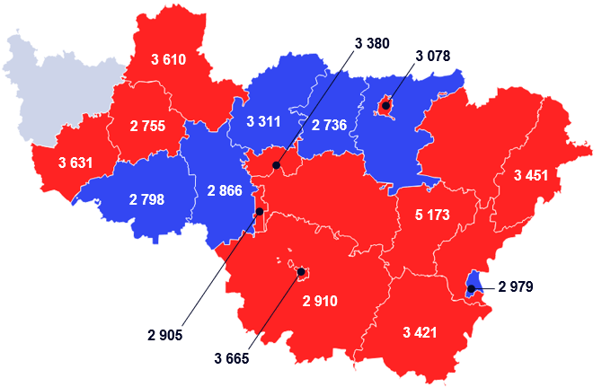
Удмуртская Республика (средний тариф концессионеров по субъекту = 2 471)
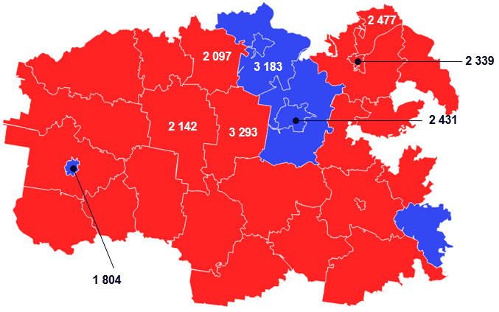
Московская область (средний тариф концессионеров по субъекту = 2 938)
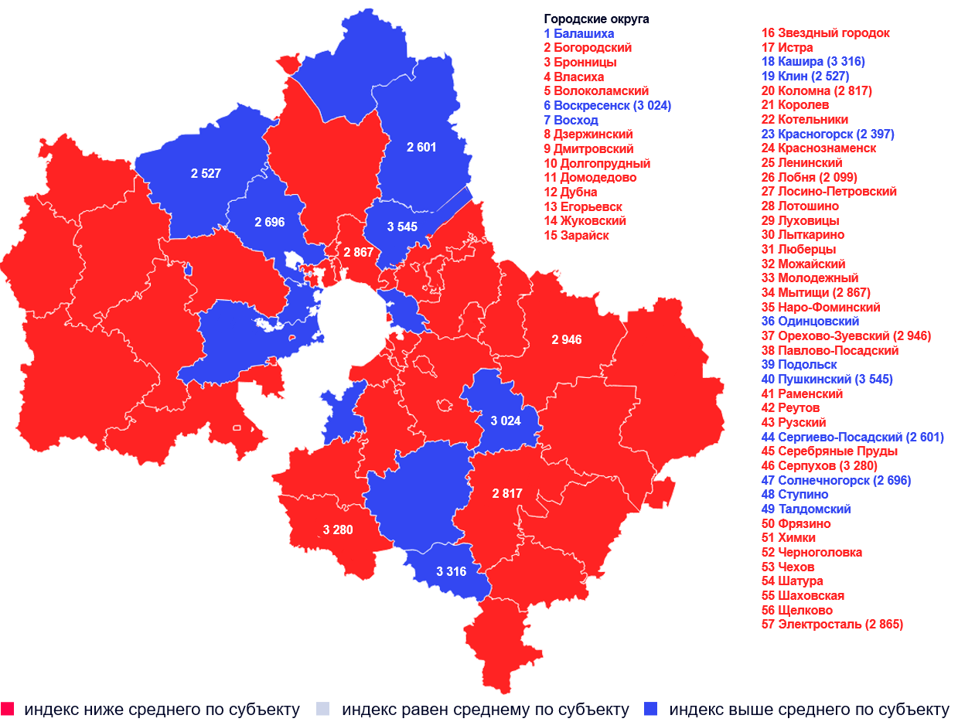
Источник: Счетная палата по данным тарифных решений региональных регуляторов

Структура числа ресурсоснабжающих организаций представлена по уникальным значениям (без повторений в муниципальных образованиях).
Структура числа ресурсоснабжающих организаций представлена не по уникальным значениям (с учетом повторений в муниципальных образованиях).
В структуре ресурсоснабжающих организаций ранее Министерство обороны Российской Федерации включено в категорию «иные».
Предварительный расчет средних значений.
В частности, наибольший тариф (10 220 руб. за Гкал) введен в отношении МУП города Сарапула «Городские ТеплоСистемы», установленная мощность источников тепловой энергии которого, согласно схеме теплоснабжения города, составляет 0,1 % от общего в городе объема.

